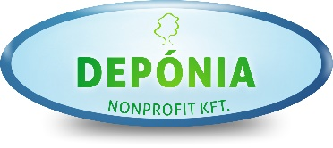
Fenyőfák elszállítása!

A Depónia Nonprofit Kft. ezúton tájékoztatja a Tisztelt Lakosságot a fenyőfák, karácsonyfák elszállításának menetéről.
A feleslegessé vált fenyőfák elkülönített gyűjtése, elszállítása 2017. január hónapban az alábbi időpontokban történik:
Pákozd: Január 14. , 28.
Kérjük, hogy az ingatlan elé helyezzék ki a fákat úgy, hogy az sem a gyalogos, sem pedig a jármű forgalmat ne zavarja. A kidobásra ítélt karácsonyfákat minden díszítő elemtől szükséges megszabadítani, mert a későbbi hasznosítást valamint a begyűjtést akadályozza az idegen anyag.

Köszönjük együttműködésüket!

